2015届研究生学位论文提交说明
1.提交地址：http://210.30.37.17/ 打开该连接后为：
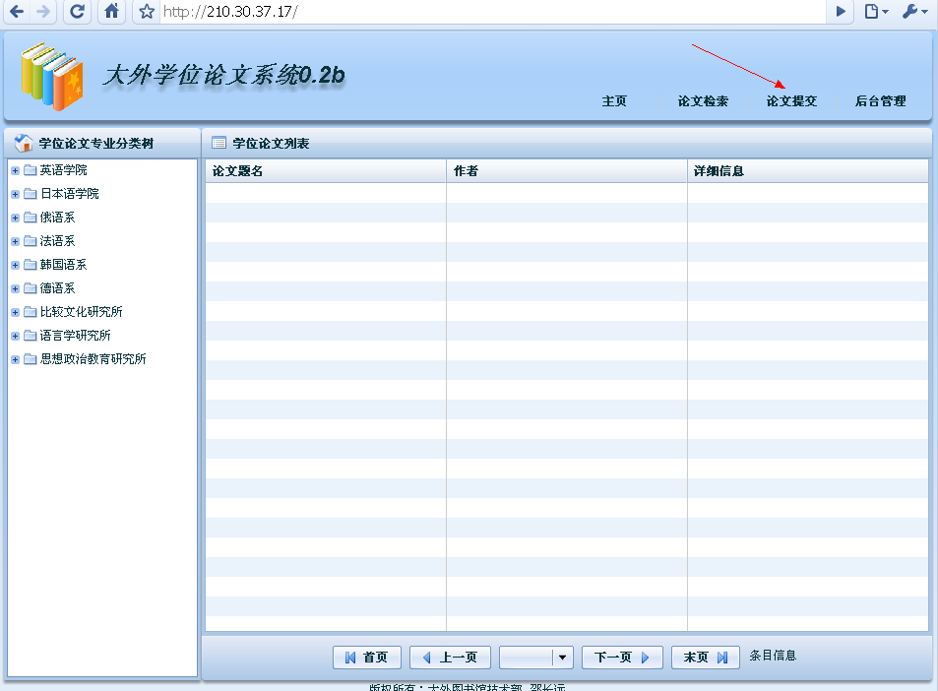
点击论文提交连接。

3.点击还未注册。
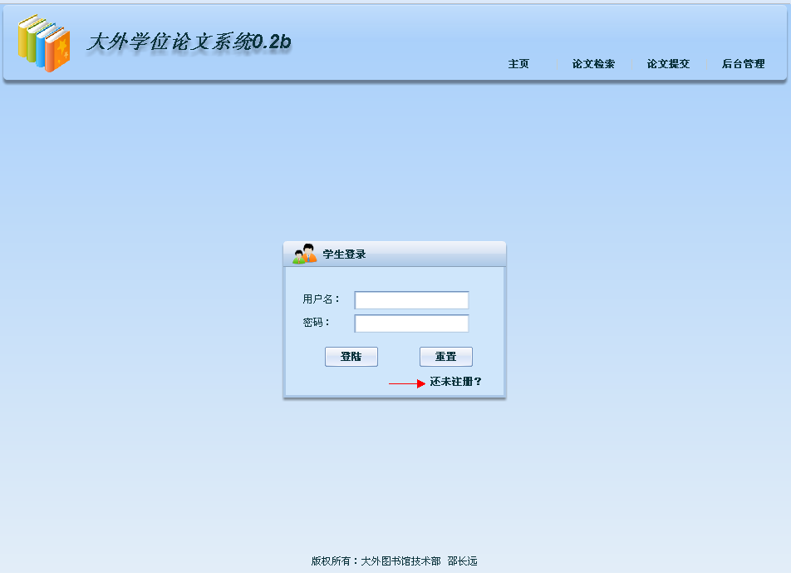
4.鼠标放在输入框的时候有具体的内容要求：
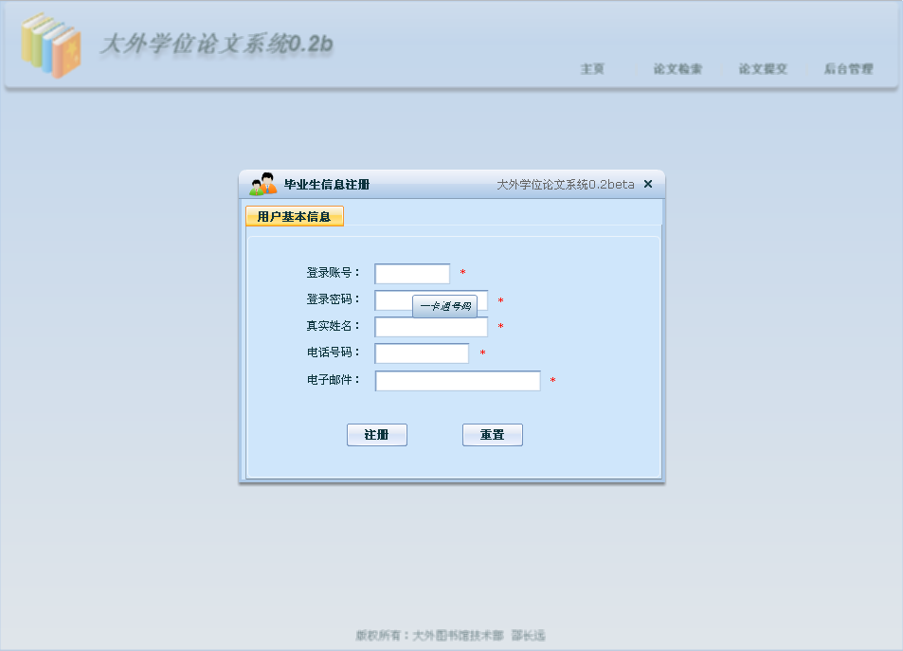
登陆账号要求为学生图书馆借书时的一卡通号码，如无一卡通，则输入十位数字。

5.注册完毕后，关闭注册窗口，即可登陆。
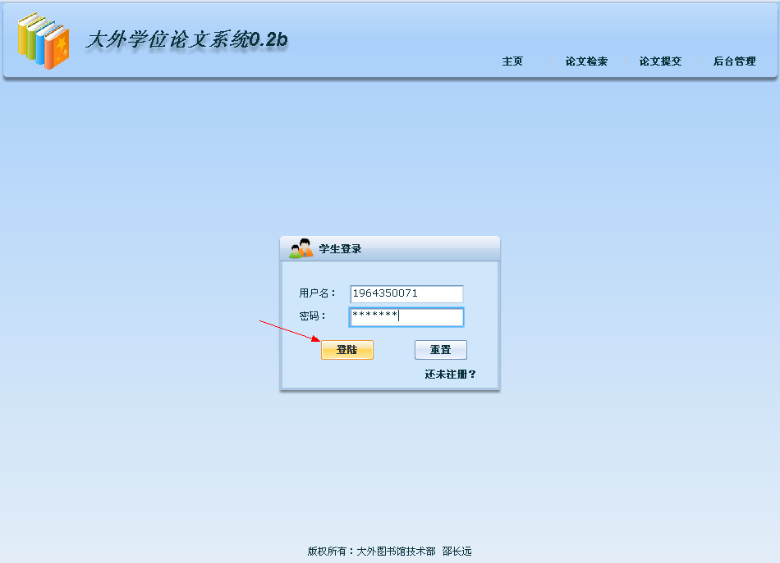

6.登陆后先如实填写个人基本信息
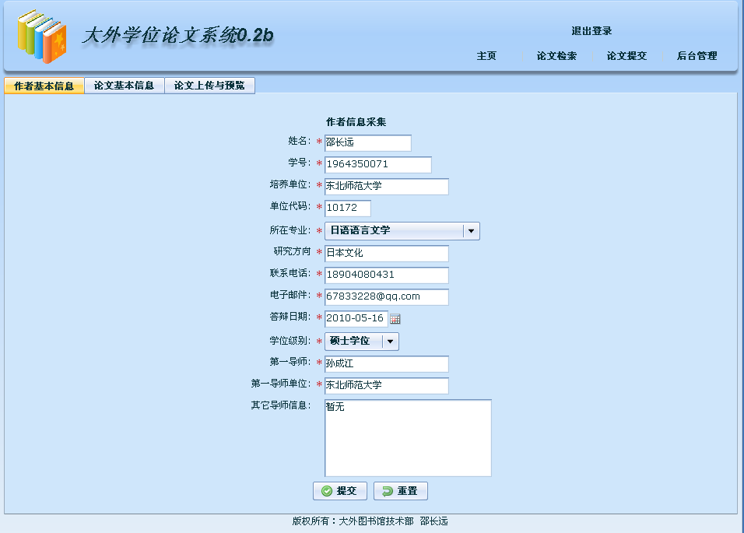
7.个人基本信息填写完毕，点击论文基本信息选项卡，如实填写论文基本信息。
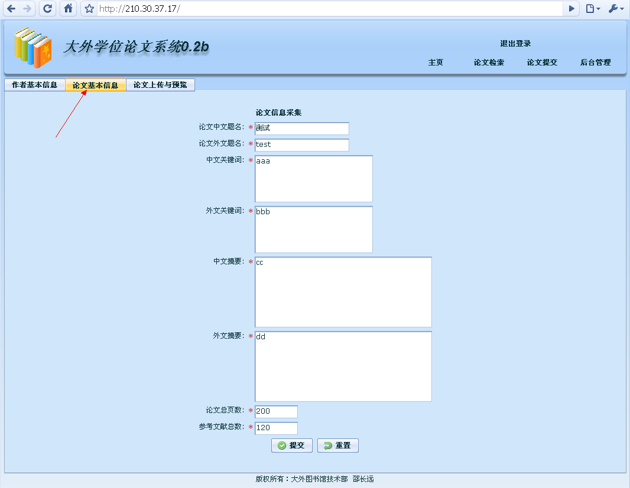

8.论文基本信息填写完毕，点论文上传与预览选项卡，上传论文。
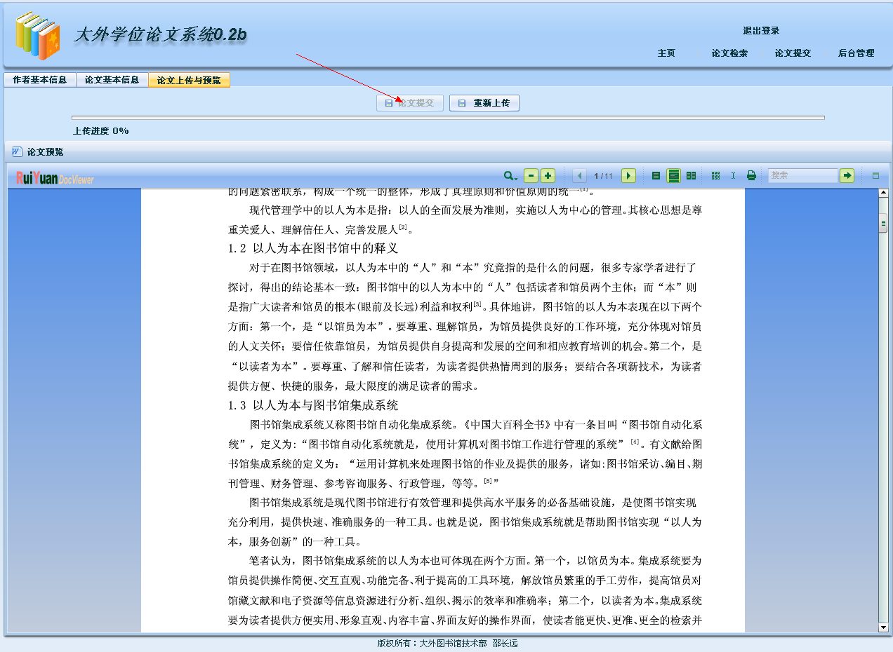
论文要求为word文档(doc文件)，且所有内容应都在这一个文件里（包括封面，摘要，目录，参考文献等。）上传完毕后，系统会自动生成论文预览，可检查自己上传的文件是否有误，如有错误，则点击重新上传按钮清理论文信息后，再次点击论文提交按钮，即可重新提交论文。
9．完成论文提交后即可退出登录，点右上角退出登录按钮 或直接关闭浏览器窗口。
10.确认所有信息提交完毕后，即可到图书馆501室（参考咨询部） 申请论文审核。论文审核需要注册时的ID(即登录时用的账号)，请牢记。
11. 纸本提交至 图书馆参考咨询部 501室

图书馆501办公室电话（0411-86115170） 联系人：黄红梅
如论文提交期间系统出现故障；请致电 0411-86115189 邵长远。

